Пресс-релиз
10 июля 2020

Пенсионеры должны оформить карту «Мир» до 1 октября
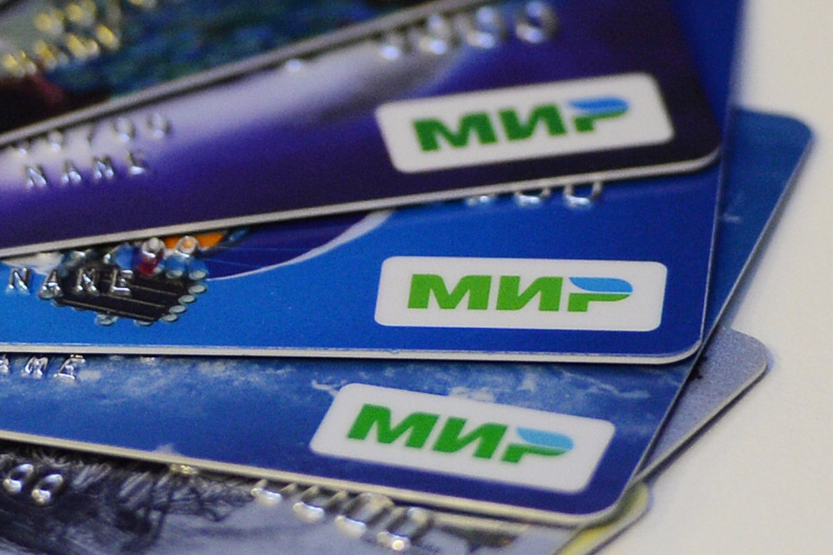
Управление ПФР в Колпинском районе информирует, что с 1 октября 2020 года пенсии и социальные выплаты будут перечисляться только на карты платежной системы «Мир». К этому времени все пенсионеры, получающие пенсии на банковскую карту, должны заменить «старую» карту на карту «Мир». Для этого необходимо своевременно обратиться в кредитное учреждение и написать заявление на выпуск карты, сообщили в отделении ПФР по Бурятии.
Переход на получение пенсий на карту платежной системы «Мир» не влечет изменения даты доставки выплат, к которой пенсионеры привыкли. Карта «Мир» в банках - доставщиках пенсий оформляется и обслуживается бесплатно.
В частности, в Сбербанке карты «Мир» оформляются и выдаются пенсионерам по истечении срока действия карт платежных систем Visa, Mastercard, Maestro и «Социальная», на которые они сейчас получают социальные выплаты. При этом при переходе на карту «Мир» номер счета остается прежним, поэтому получателям не нужно представлять документы в Пенсионный фонд. По такой же схеме работает «Почта банк».
Получателем пенсий в других коммерческих банках данную информацию стоит уточнить заранее. Если при оформлении карты «Мир», все-таки, произойдет изменение расчетного счета для зачисления пенсий, то пенсионерам следует направить заявление об изменении счета через личный кабинет на сайте Госсуслуг или ПФР, либо обратиться в ПФР по месту жительства со справкой о новых реквизитах банковской карты до 1 октября 2020 года.
Если пенсионер не обратится в банк с заявлением о получении карты «Мир» до 1 октября, то после этой даты кредитное учреждение обязано будет зачислять пенсию на специальный счет. После этого банк направит пенсионеру, не получившему карту «Мир», уведомление с предложением в течение 10 рабочих дней прийти в банк для получения денег наличными или же с предложением написать заявление о переводе выплаты пенсии на карту «Мир». По истечении 10 рабочих дней, если пенсионер не явится в банк, то суммы пенсии будут возвращены в ПФР. А со следующего месяца выплата пенсии будет приостановлена.
ВАЖНО! Гражданам, которые получают пенсию без использования платежной карты: на почте или на банковский счет (сберкнижку), оформлять карту «Мир» не нужно.

